大冶市英才学校2012年秋期中考试试卷（生物）
本试卷分选择题和非选择题两部分，满分为100分。考试用时90分钟。
一、单选题（每小题2分，共30小题；共60分）
1．用一定量的甲状腺激素连续饲喂正常成年小白鼠4周(实验组)，与对照组比较，实验组小白鼠表现为（ ）
A．耗氧量增加、神经系统的兴奋性降低 B．耗氧量增加、神经系统的兴奋性增强
C．耗氧量减少、神经系统的兴奋性降低 D．耗氧量减少、神经系统的兴奋性增强
2.人体的体液是指（ ）
A.细胞外液和消化液 B.细胞内液和血液 C.细胞内液和细胞外液 D.血浆，组织液，淋巴
3．人体中绝大部分神经元之间的兴奋传递是通过递质实现的。下列关于突触和兴奋传递的叙述，错误的是（ ）
A．突触前后两个神经元的兴奋是同时发生的
B．兴奋通过突触时由电信号(电位变化)转化为化学信号(递质释放)再转化为电信号
C．构成突触的两个神经元之间是有间隙的 D．兴奋在突触处只能单向传递
4．（1）流感病毒侵入人体时，有时可作用于红细胞，使红细胞成为靶细胞，导致体内产生抗红细胞抗体，这种抗体也可对正常红细胞发生作用，引起红细胞裂解，称为溶血性贫血；（2）美国有一免疫功能异常的儿童，不能接触任何病原体。少量病菌亦可导致严重发病：（3）某人一吃海鲜就出现严重的腹泻。它们依次属于( ）
①过敏反应 ②自身免疫病 ③免疫缺陷
A．②③① B．①③② C．①②③ D．③①②
5．可以成为人体第三道防线的结构或物质（ ）
①骨髓 ②扁桃体 ③淋巴细胞 ④抗体 ⑤红细胞 ⑥吞噬细胞 ⑦抗原
A．①③④⑤⑥ B．③④⑥⑦ C．①②③④⑥ D．①③⑤⑥
6．右图所示，用不透水的云母片以不同的方式分别插入
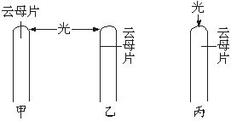
三株燕麦幼苗的胚芽鞘尖端部分，并分别从不同的方向给
以光照的示意图，培养一段时间后，胚芽鞘的生长情况是
A．甲向右弯，乙不弯曲，丙不弯曲 （ ）
B．甲向左弯，乙向右弯，丙不弯曲
C．甲不弯曲，乙不弯曲，丙向右弯
D．甲向左弯，乙不弯曲，丙向左弯
7．下列关于群落的空间结构特征的生态意义的叙述，不正确的是 （ ）
A．群落的空间结构特征是长期自然选择的结果 B群落的空间结构有利于对资源的充分利用
C．群落的空间结构缓解了种间竞争，促进了种间互助
D．导致这种结构特征的主要非生物因素是温度和水分
8．下列关于兴奋沿神经纤维向前传导的叙述中，正确的是（ ）
A．膜内电流由非兴奋部位流向兴奋部位B．膜外电流由兴奋部位流向非兴奋部位
C．神经纤维在未受到刺激时，膜内为负电荷
D．兴奋在细胞间的传导方向是树突→另一个神经元的轴突和细胞体
9．用人工方法繁殖鲤鱼，常取鲤鱼的垂体研磨后注入到亲体内，以提高产卵量，这主要是利用（ ）
A．生长激素 B．促肾上腺素 C．促甲状腺素 D．促性腺激素
10．人体血糖浓度为80～120mg/dL,下列激素中能维持血糖浓度相对稳定的激素是( )
A．胰岛素 B．胰高血糖素和肾上腺素C胰岛素、胰高血糖素和肾上腺素 D生长素和胰岛素
11．医生给一位肾功能衰竭的病人移植了一个健康的肾脏，尽管医生的手术做得很成功，但是几周以后，这个移植的肾脏仍然坏死了，这是人体免疫反应造成的，在这个免疫反应中，移植的肾属于：（ ）
Ａ．病原体 B．吞噬体 C．抗原 D．抗体
12、下图中A、B为两插条扦插一段时间后的生长情况示意，其主要原因是（ ）
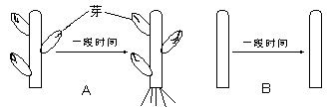

A．芽能发育成枝条 B．芽能进行光合作用
C．芽能产生生长素促进生根 D. 芽能产生生长素促进生长
13．要调查某生态系统中下列种群的种群密度，应选用标志重捕法的是
A．一片草地上的蒲公英B．一块农田中的玉米C．一个池塘中的鲫鱼 D一片森林中的黑松
14．下列哪一个生产或实验过程，不能使用吲哚乙酸 （ ）
A．处理去掉雄蕊的番茄花蕾，育出无籽果实
B．处理青色的生香蕉，加速转变为黄香蕉
C．处理扦插的月季枝条，促使加快生根
D．处理切去胚芽鞘尖端燕麦幼苗，使其继续生长
15．某地三年前新办一个养兔厂，由原来不到50只兔，繁殖到现在的上万只，在这三年内，种群数变化的曲线符合( )
A．“J”型曲线 B．“S”型曲线 C．直线上升 D．抛物线
16．关于内环境稳态调节机制的现代观点是 ( )
A ．体液一免疫调节 B . 神经一免疫调节C ．神经一体液调节D .神经一体液一免疫调节
17．下列物质中，不属于人体内环境组成成分的是（ ）
A.钙离子 B.呼吸酶 C.葡萄糖 D.血浆蛋白
18．某病原体第一次感染人体，人体不会产生相应的( )
A．浆细胞 B．记忆细胞 C．过敏反应 D．免疫反应
19．如图表示有限环境中某一种群增长的曲线。下列有关叙述正确的是
时间
K
种群大小
①K值是环境条件所允许达到的种群数量最大值
②在K值时，种群的增长率最大
③如果不考虑迁入迁出等其它因素，在K值时出生率等于死亡率
④假设这是鱼的种群，当种群达到K值时开始捕捞，可持续获得最高产量
A．①② B．①③ C．②④ D．③④
20．大多数生物群落在空间上有垂直分层现象，称为群落的垂直结构。引起森林群落中植物和动物垂直分层现象的主要因素分别是 （ ）
A．温度、食物 B．温度、光照 C．湿度、温度 D．光照、食物
21．恶苗病是由下列哪种植物激素引起的植物疯长现象： （ ）
A．脱落酸 B．乙烯 C．细胞分裂素 D．赤霉素
22、当人吃了过咸的食物时，机体对细胞外液渗透压调节的正确顺序是 ( )
①下丘脑渗透压感受器兴奋 ②大脑皮层兴奋产生渴觉 ③下丘脑神经分泌细胞分泌抗利尿激素增加 摄水量增加 减少尿的排出
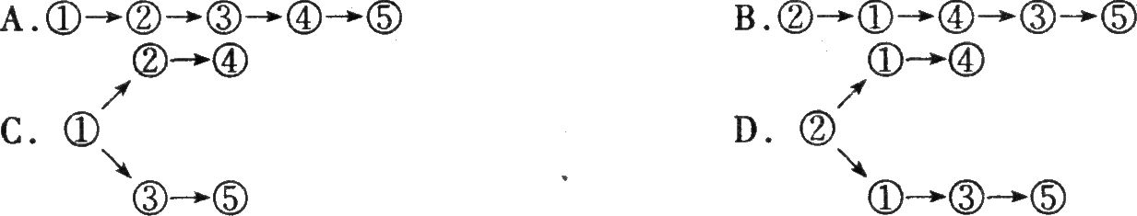

23.下图（一）中所示的生物间关系，A、B代表两种生物，C代表生物的生活条件，箭头表示营养流动的方向；图（二）在坐标系中表示两种生物之间的关系。下列图（一）（二）中所表示的生物关系配对正确的一组是（ ）
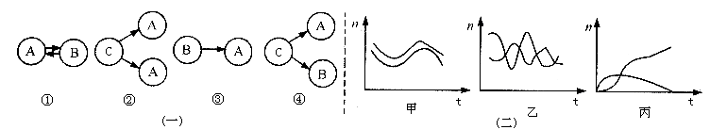

A．①—甲 B．②—甲 C．③—丙 D．④—乙
24．以下哪项不属于激素调节的特点 （ ）
A．微量和高效 B通过体液运输 C．作用于靶器官、靶细胞 D．消耗能量
25.人口学家统计预测人口翻一番的时间为：墨西哥20—40年、美国40—80年，而瑞典人口将会相对稳定、德国人口将减少。这种预测的主要依据是
A．种群数量和密度 B．种群年龄的结构C．种群性别比例 D．出生率和死亡率
26．下列有关稳态生理意义的叙述，错误的是 （ ）
A．稳态有利于酶促反应的正常进行 B．稳态是机体进行正常生命活动的必要条件
C．当稳态遭到破坏时，可能导致疾病的发生
D．当血液pＨ稳定时，人一定不会发生疾病
27．如图是一个反射弧的部分结构图，甲、乙表示连接在神经纤维上的电流表。当在A点以一定的电流刺激，甲、乙电流表的指针发生的变化正确的是( )
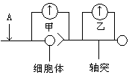
A.甲、乙都发生两次方向相反的偏转
B.甲发生两次方向相反的偏转，乙不偏转
C.甲不偏转，乙发生两次方向相反的偏转
D甲发生一次偏转，乙不偏转
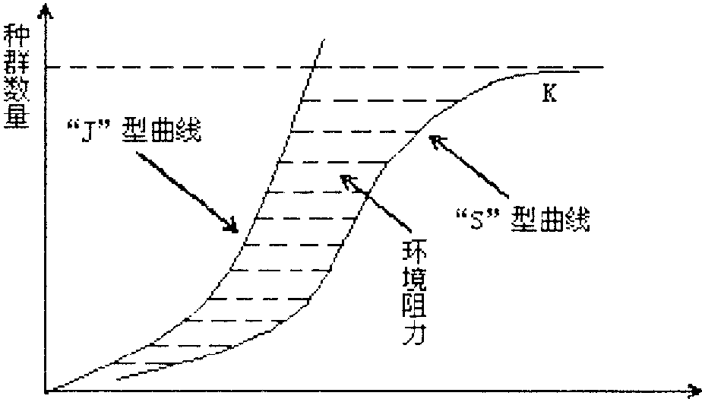
28. 观察右图，分析下列相关叙述中，错误的是（ ）
A．种群呈现“J”型增长的前提条件是环境、资源非常优越，生存空间无限B．呈现“S”型增长的种群，随着时间的推移，种群增长所受的环境阻力不断加大
C．在自然界中，种群的增长曲线一般是“S”型曲线
D．种群增长的“J”型曲线有K值，只是K值较大，图中没有表示出来
29. 下列有关生物群落演替的叙述错误的是（ ）
A．群落演替主要有初生演替和次生演替两种类型，火灾后的草原，过量砍伐的森林、冰川泥地上进行的演替都属于次生演替
B．演替过程中由草本植物渐变为灌木阶段，主要原因是灌木较为高大，能获得更多阳光
C．在生物群落发展变化过程中，一个群落被另一个群落代替的过程，就是群落的演替
D．群落演替的根本原因是群落内部因素的变化
30．下列关于种群密度的说法不正确有( )
A．种群密度是种群最基本的数量特征 B．一般用样方法调查双子叶的种群密度
C．动物种群密度的调查方法是标志重捕法 D．种群密度的调查一定要做到随机取样

大冶市英才学校2012年秋期中考试试卷（生物）
本试卷分选择题和非选择题两部分，满分为100分。考试用时90分钟。
一、单选题（每小题2分，共30小题；共60分）
1 | 2 | 3 | 4 | 5 | 6 | 7 | 8 | 9 | 10 | 11 | 12 | 13 | 14 | 15
16 | 17 | 18 | 19 | 20 | 21 | 22 | 23 | 24 | 25 | 26 | 27 | 28 | 29 | 30
二、简答题：（共5小题，共40分）
姓名 班级 考号
1. （6分）下图根据实验室中人工饲养腹果蝇的数据统计绘制而成的曲线图。人工饲养是在一定大小的培养瓶中，喂以一定量的酵母菌的条件下进行的。请回答下列问题：
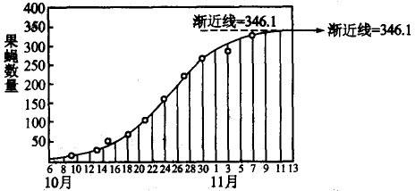
(1)在实验室条件下用草履虫、酵母菌所作的实验与上述结果相似，表明种群在一定空间、一定资源条件下的增长类型，一般都是___________。
(2)曲线的纵坐标__________(“能”或“不能”)反映种群密度的大小。在一定环境中种群增长曲线的渐近线，生态学上称为环境容纳量，其含义是______________________。一个种群的环境容纳量________(“能够”或“不能够”）随着环境的变化而改变。
(3)试根据容纳量的概念对珍稀动物的保护、草原的合理放牧分别提出你的建议。
_______________________________________________________。

2 ．（8分）下图A、B代表动物的某内分泌器官，①②③代表内分泌器官分泌的激素。请分析回答：
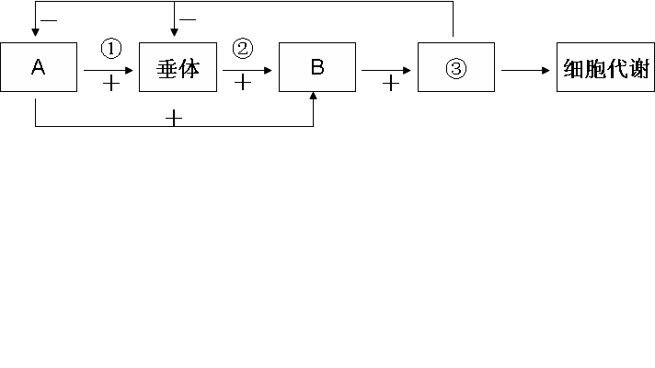
X
③

+

（1）若X代表血糖浓度升高，Ｘ可直接促进B中某种细胞分泌激素的增加，同时抑制Ｂ中另一种细胞分泌的 激素减少，从而使血糖含量维持稳定，这种调节方式属于 。此外机体还存在着通过X刺激A，再影响B分泌③，这种调节方式属于 ，这两种调节有着不同的特点，其中后者反应迅速，而前者的特点是 。
（2）若Ｂ代表某动物的甲状腺，则③为 ，当Ｂ被部分切除后，短期内血液中的[①] 和[②] 的含量会升高，从而使血液中的③的含量维持稳定，这种调节机制称为 调节。

3.（8分）高县北城通道口新移栽了许多水杉，是从成都一个园林公司引入的，该公司在其后山栽植了一片水杉林。请回答下列问题：
(1)这一片水杉林是一个 ，当中所有的生物是一个 其中的水杉是一个 。
A 、生态系统 B、群落 C、种群 D 、物种 E、生物圈
(2)如果对水杉种群密度进行调查，常用的方法是 。将统计到的植株按高度(h)分为5
高度等级 | a级 | b级 | c级 | d级 | e级
高度(cm) | h≤10 | 10<h≤30 | 30<h≤l00 | 100<h≤300 | h>300
数量（株） | 120 | 62 | 32 | 16 | 6
(3)由表可以看出，此水杉种群的年龄组成属于 。
姓名 班级 考号
(4)研究表明，另一种红豆杉的种子成熟后被某种鸟类吞食，果肉状的假种皮被消化而种子随粪便散播到山坡上再萌发生长。从种间关系看，鸟类与红豆杉之间存在 关系（5）水杉形状是宝塔形，其原因是因为侧芽的生长素 这个现象在生物学上称为 。

4.“不必说碧绿的菜畦，光滑的石井栏，高大的皀荚树，紫红的桑椹；也不必说鸣蝉在树叶里长吟，肥胖的黄蜂伏在菜花上，轻捷的叫天子（云雀）忽然从草间直窜向云霄里去了。……油蛉在这里低唱，蟋蟀们在这里弹琴。”（选自鲁迅先生《从百草园到三味书屋》）（8分 每空1分）
（1）请列举“百草园”生态系统中的各项成分（每项成分列举出一个即可）：非生物成分：＿＿＿＿＿＿＿； 生产者：＿＿＿＿＿＿＿；
消费者：＿＿＿＿＿＿＿＿＿＿＿＿＿； 分解者：细菌等。
（2）皀荚树利用光能，将二氧化碳和水合成有机物并储存能量的过程叫＿＿＿＿（光合/呼吸）作用。
（3）“叫天子（云雀）忽然从草间直窜向云霄里去了”，云雀飞翔所需的能量源泉是＿＿＿＿＿（阳光/草）。
（4）请找出“百草园”中体现生态系统信息交流的一个例子：＿＿＿＿＿＿＿＿。
（5）如果“百草园”中有动植物死亡了，其枯枝落叶或动物尸体是否会在园中堆积？＿＿。请说明理由：＿＿＿＿＿＿＿＿＿＿＿＿＿＿＿。

5.(10分)为了验证植物向光性与植物生长素的关系，有人设计了如下实验方案。
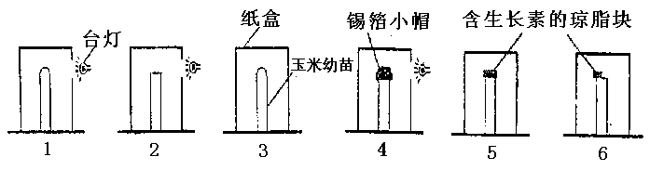
(1)方法步骤
取6个小花盆，各栽入一株品种、粗细和大小都相同的玉米幼苗（要求幼苗的真叶未突破胚芽鞘）。按下图所示方法进行实验处理。接通台灯电源24h后，打开纸盒，观察并记录6株玉米幼苗的生长情况。
(2)实验结果预测
①在以上装置中，玉米幼苗保持直立生长的是____________________装置，而玉米幼苗基本 不生长的是__________装置。
②根据__________和__________装置之间实验记录的对照分析，可以说明玉米幼苗产生向③根据__________号与__________号装置实验记录的对照分析，可以说明玉米幼苗的向光性生长与玉米幼苗尖端的存在与否有关。
姓名 班级 考号
④根据__________号与__________号装置实验记录的对照分析，可以说明玉米幼苗感光部位在尖端。
⑤根据5号和6号装置之间实验记录的对照分析，只能说明__________。

